# Homework 19: Jenkins

Contents

Homework 19: Jenkins 1

Репозитории 1

Setup 1

Пример работы 3

Commit + push 3

Message to Jenkins 3

Job started 4

Email 5

Allure 5

Slack 5

Total 6

SCM sync configuration 6

## Репозитории

В данной ДЗ используются репозитории

|  |  |  |
| --- | --- | --- |
| Назначение | url | point |
| Project | https://github.com/AllexGIT/otus-java-qa-hw19.git | Master |
| SCM Sync | https://alexander_zaikin@bitbucket.org/alexander_zaikin/otus-java-qa-hw19-scm-sync-config.git | Master |

Рисунок 1: Repository

## Setup

Преварительно установлен Jenkins, git (with ssh keys), проброс webhook от github до локального Jenkins, почта, Slack, SCM sync.

В проекте otus-java-qa-hw19.git установлен webhook на push.

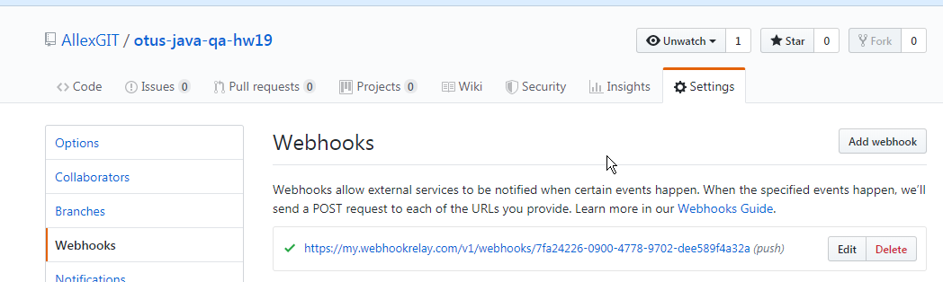

Рисунок 2: Webhook

В Jenkins реализован job по выполнению тестов. Срабатывает по cron и webhook:

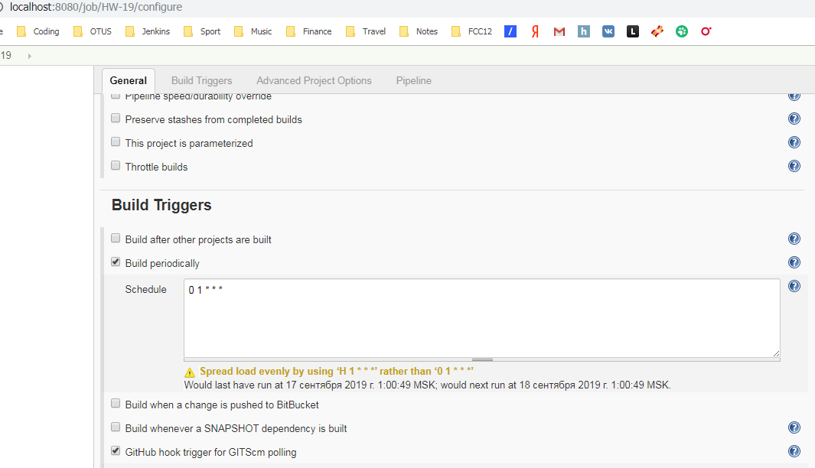

Рисунок 3: triggers

## Пример работы

### Commit + push

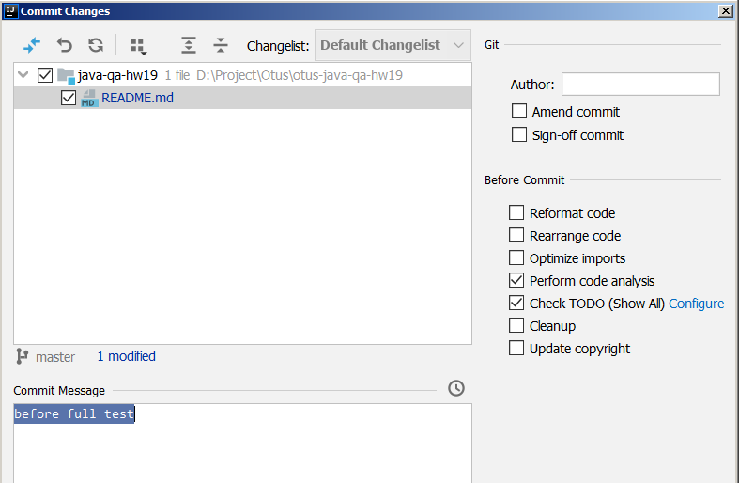

Рисунок 4: Commit

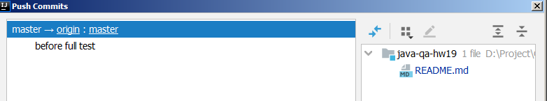

Рисунок 6: Push

### Message to Jenkins

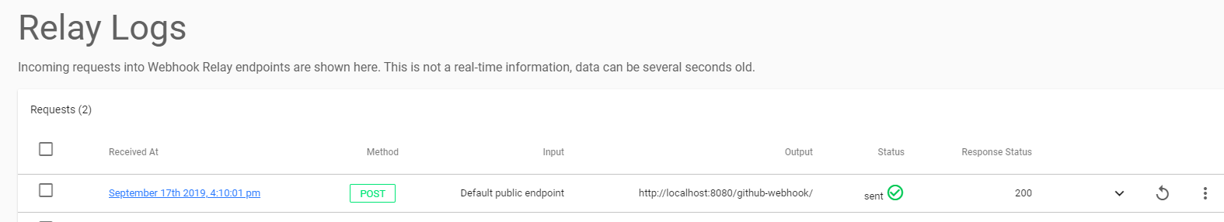

Рисунок 7 Webhook

### Job started

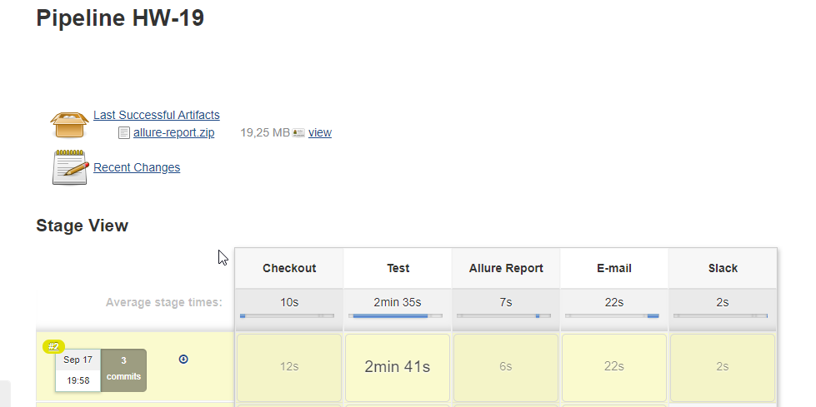

Рисунок 8: Job

Тесты идут:

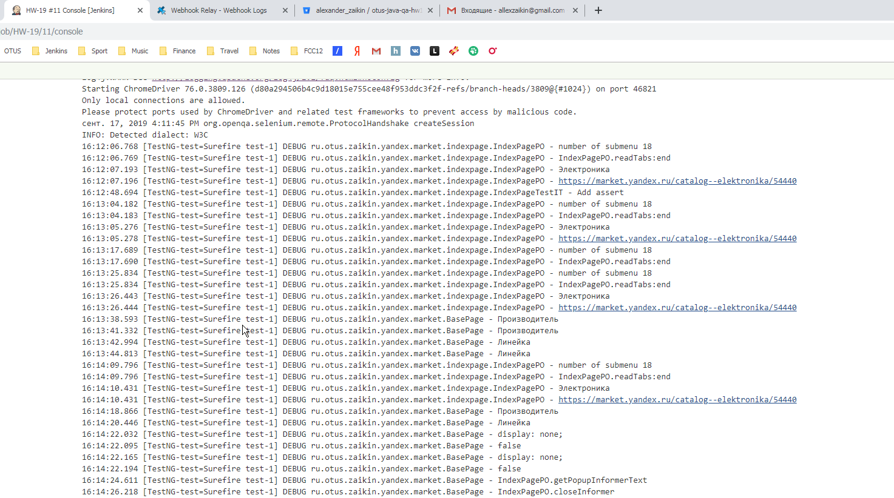

Рисунок 9: test in progress

По окончанию работы пришло письмо, детали по тестам доступны в Allure:

### Email

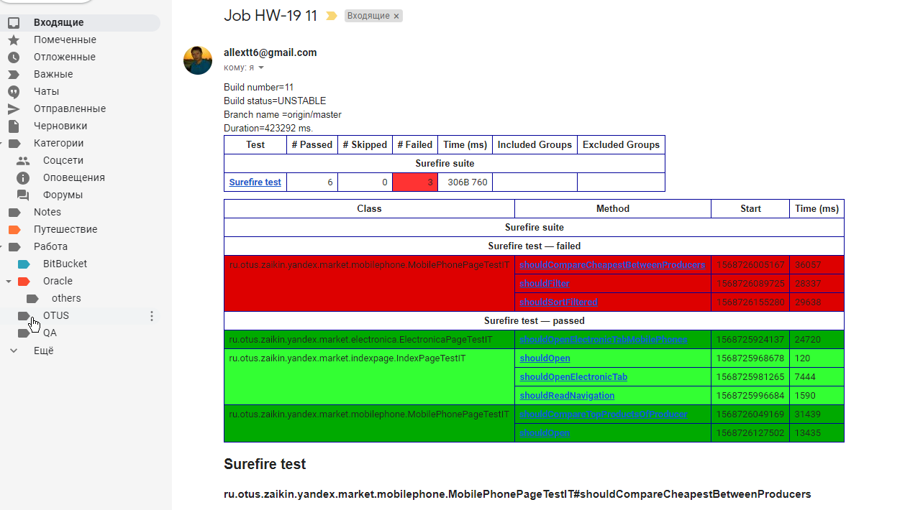

Рисунок 10: E-Mail

### Allure

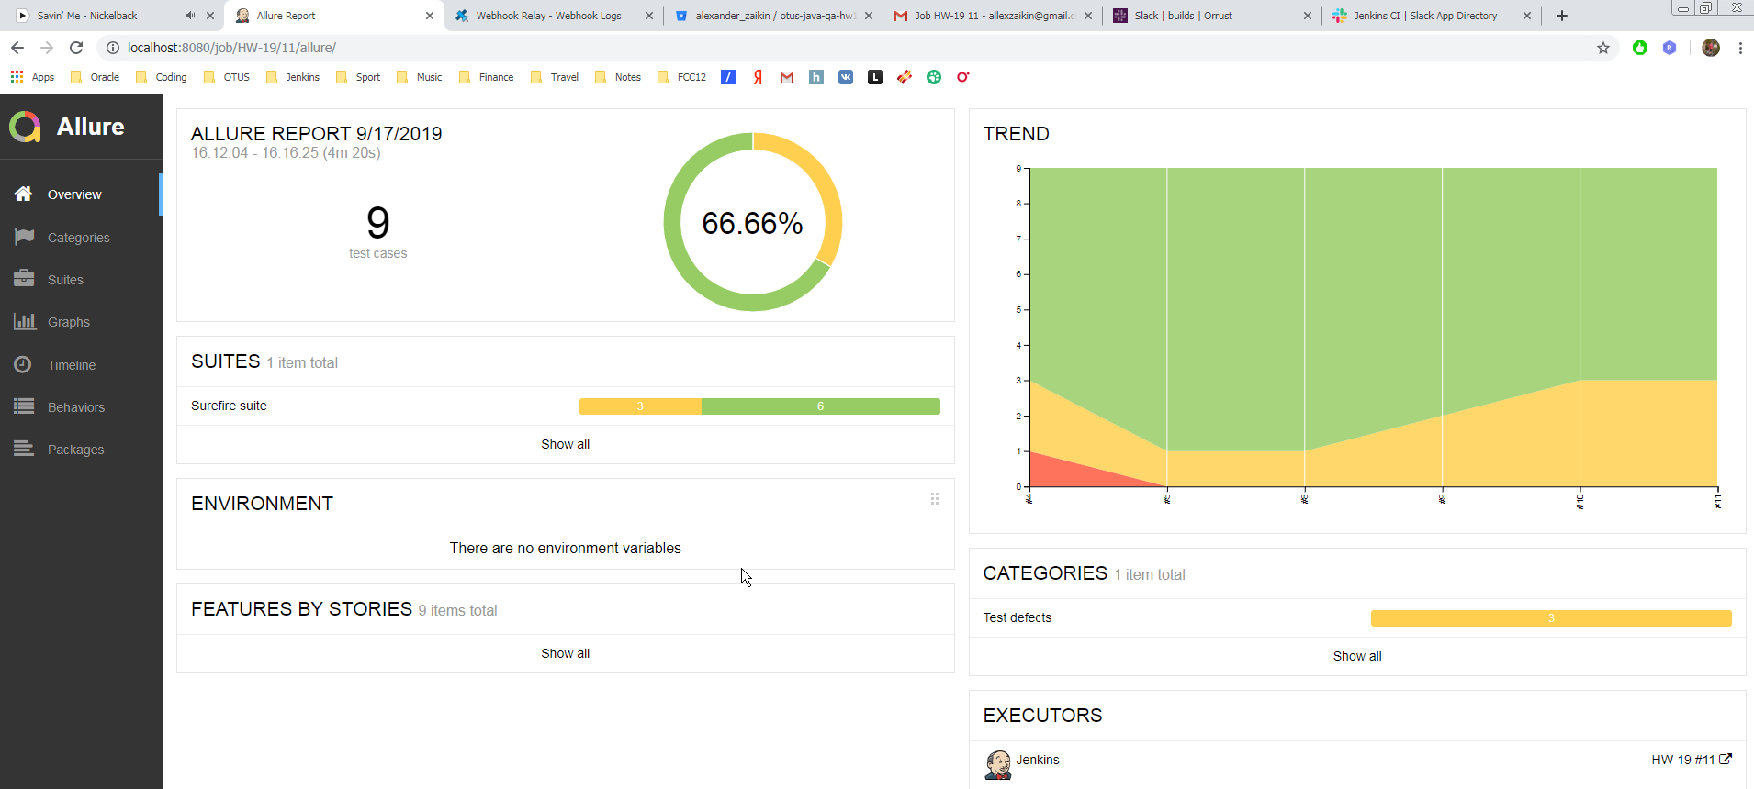

Рисунок 11: Allure

### Slack

И уведомление в Slack тоже есть!

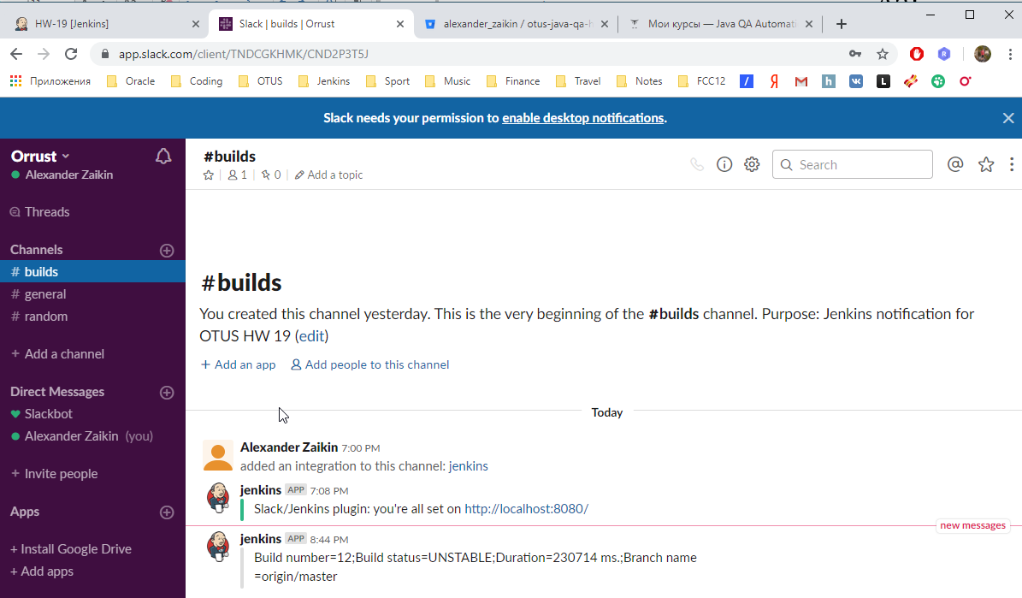

Рисунок 12: Slack

### Total

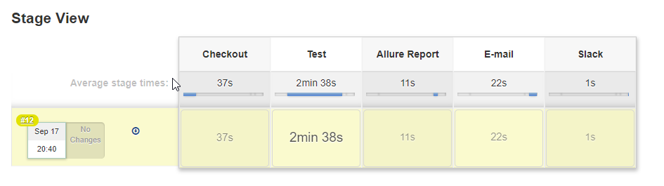

Рисунок 13: Total

### SCM sync configuration

Настройки Jenkins бекапируются в другой репозиторий с помощью плагина SCM sync configuration plugin:

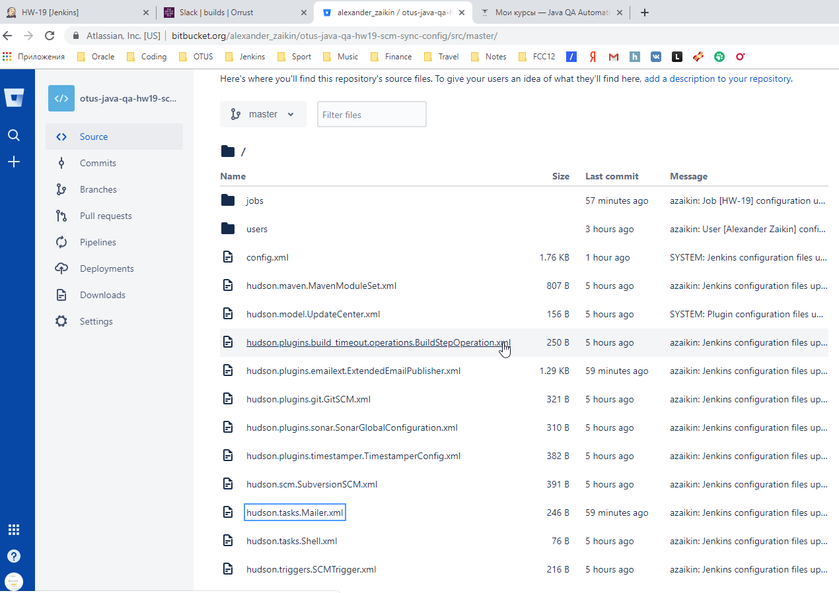

Рисунок 14:SCM sync